МИНИСТЕРСТВО НАУКИ И ВЫСШЕГО ОБРАЗОВАНИЯ
РОССИЙСКОЙ ФЕДЕРАЦИИ
Федеральное государственное автономное образовательное учреждение высшего образования «Самарский национальный исследовательский университет имени академика С.П. Королева» (Самарский университет)
Институт информатики и кибернетики

Кафедра информационных систем и технологий

КУРСОВОЙ ПРОЕКТ ПО ДИСЦИПЛИНЕ
«Разработка WEB-приложений»
ПОЯСНИТЕЛЬНАЯ ЗАПИСКА
«СЕТЬ РЕСТОРАНОВ «ROMAN’S»

Обучающийся ________________________________________ К.Э. Васильев
(подпись)
Руководитель работы___________________________________ И.В. Лёзина
(подпись)

Оценка ______________

Самара 2026

МИНИСТЕРСТВО НАУКИ И ВЫСШЕГО ОБРАЗОВАНИЯ
РОССИЙСКОЙ ФЕДЕРАЦИИ
Федеральное государственное автономное образовательное учреждение высшего образования «Самарский национальный исследовательский университет имени академика С.П. Королева» (Самарский университет)

Институт информатики и кибернетики

Кафедра информационных систем и технологий

ЗАДАНИЕ НА КУРСОВОЙ ПРОЕКТ

Обучающемуся Васильеву Константину Эдуардовичу группы 6596-090301Z

Тема проекта: «Сеть ресторанов «Roman`s»
Планируемые результа ты освоения образовательной программы  (компетенции) | Планируемые результаты практики | Содержание задания
ПК-3 Способен осуществлять интеграцию программных модулей и компонент и верификацию выпусков программного продукта  ПК-3.1. Разрабатывает процедуры интеграции программных модулей | знать: теоретические основы проектирования и создания моделей баз данных и программного обеспечения при разработке web-приложений в рамках технологии Java Enterprise Edition;  уметь: создавать и проверять работоспособность моделей баз данных и программного обеспечения при разработке web-приложений в рамках технологии Java Enterprise Edition;  владеть: современными программными продуктами для создания моделей баз данных и программного обеспечения при разработке web-приложений в рамках технологии Java Enterprise Edition. | - Разработка логической модели базы данных сети ресторанов.  - Разработка автоматизированной информационной системы управления заказами и бронированиями  - Отладка и тестирование разработанной автоматизированной информационной системы управления сетью ресторанов.  - Проведение экспериментов и анализ результатов.

Дата выдачи задания 25 сентября 2025 г.
Срок представления на кафедру пояснительной записки 22 января 2026 г.

Руководитель курсового проекта
доцент кафедры ИСТ, к.т.н., доцент ______________________И.В. Лёзина
(подпись)
Задание принял к исполнению
обучающийся группы № _6596-090301Z____________________К.Э. Васильев
(подпись)

РЕФЕРАТ
Пояснительная записка к курсовому проекту: 39 страниц, 11 рисунков, 10 источников, 1 приложение.
ИНФОРМАЦИОННАЯ СИСТЕМА, JAVAEE-ТЕХНОЛОГИИ, СУБД, POSTGRESQL, TOMCAT, WEB-ИНТЕРФЕЙС, JSP, SERVLETS, УПРАВЛЕНИЕ СЕТЬЮ ВЕТЕРИНАРНЫХ КЛИНИК.

Цель работы – разработать автоматизированную информационную систему управления новостным порталом.
Во время курсового проекта разработана информационная система на основе JavaEE-технологий. В качестве СУБД использован PostgreSQL, в качестве сервера приложения использован TomCat в составе Spring Boot.
Система предоставляет возможность ведения данных из базы данных новостного портала. А именно добавление, удаление и редактирование справочных данных, таких как данные о пользователях, постах, источников новостей, подписках пользователей на источники новостей, ролей пользователя и ролей в системе. Вся работа с системой производится через Web-интерфейс, представленный в виде JSP-страниц.
Программа написана на языке Java в среде IntelliJ IDEA 2025.1.1.1 и функционирует под управлением операционной системы Windows 10.
СОДЕРЖАНИЕ

ВВЕДЕНИЕ 6
1. Структура базы данных 8
1.1 Логическая модель базы данных 8
1.2 Физическая структура базы данных 12
2. Архитектура приложения 15
2.1 Архитектурная модель 15
2.2 Выбор и обоснование использования технологий 16
2.2.1 Выбор языка программирования и среды разработки 16
2.2.2 Выбор системы управления базами данных 17
2.2.3 Выбор способа работы с базой данных 18
2.2.4. Выбор технологии JavaEE 20
2.2.5 Выбор сервера приложения 21
2.3 Средства моделирования 22
2.3.1 Диаграмма вариантов использования 22
2.3.2 Диаграмма классов 23
3. Пользовательский интерфейс 24
3.1 Главная страница 24
3.2 Страница «Список пациентов» 24
3.3 Страница «Отчеты» 25
3.3 Страница «Новый прием» 25
3.4 Страница «Управление складом» 26
3.5 Страница «Редактирование пациента» 28
ЗАКЛЮЧЕНИЕ 29
СПИСОК ИСПОЛЬЗОВАННЫХ ИСТОЧНИКОВ 30
ПРИЛОЖЕНИЕ А 32

ВВЕДЕНИЕ
В современном мире интернет набирает все большую популярность. Если раньше доступ во всемирную паутину был у малого процента людей, то сейчас почти каждый может себе позволить телефон или компьютер с подключением к сети. Разумеется, и сфера услуг подстроилась под изменившиеся реалии. Со временем начали появляться интернет сайты различных компаний. Изначально это были простые «сайты-визитки», где можно было ознакомиться с расписанием и графиком заведения, но со временем и с увеличением спроса сайты начали становиться сложнее и предлагать пользователю больший спектр возможностей. Например, оформление онлайн записи на процедуру, заказ продуктов и готовых блюд на дом и многое другое.
Использование информационных технологий дает предприятию существенное преимущество перед конкурентами, позволяя эффективнее распределять ресурсы компании, управлять персоналом, сокращать расходы и тому подобное.
Благодаря инвестициям в информационные технологии предприятия имеют возможность изменить свой бизнес и в результате увеличить долю рынка, занять новую нишу, наладить более тесное сотрудничество с клиентами и поставщиками.
С каждым годом открываются все больше и больше кафе, ресторанов и баров, и наличие у них собственного сайта зачастую является большим плюсом в глазах потенциальных гостей.
Ресторан является предприятием с полным производственным циклом, на котором выполняются все стадии технологического процесса приготовления пищи, организуются универсальные рабочие места, характерные для бесцеховой структуры предприятия. Ресторан выполняет три взаимосвязанные функции: производство готовой продукции, ее реализацию и организацию потребления.
Создание специализированного веб-приложения позволяет оптимизировать процессы за счёт централизованного хранения данных, удобного пользовательского интерфейса и возможности удалённого доступа к системе из любого филиала сети. Особенно актуально это для сетевых структур, таких как ресторан «Roman’s», где требуется синхронизация информации между несколькими точками, единая система заказов и бронирований, а также хранение данных пользователей.
Целью данного курсового проекта является разработка полнофункционального веб-приложения для автоматизации деятельности сети ресторанов «Roman’s». Для достижения поставленной цели необходимо решить следующие задачи:
- провести анализ предметной области и выявить ключевые требования к системе;
- спроектировать логическую и физическую структуру базы данных;
- выбрать и обосновать программные технологии и инструменты разработки;
- реализовать серверную и клиентскую части приложения с использованием JavaEE-технологий;
- обеспечить взаимодействие приложения с СУБД PostgreSQL через JDBC;
- разработать удобный и интуитивно понятный веб-интерфейс на основе JSP и сервлетов;
- протестировать работоспособность системы и продемонстрировать её основные функции.
Объектом исследования выступает процесс управления деятельностью сети ресторанов. Предметом исследования — автоматизированная информационная система, реализованная в виде веб-приложения.
Актуальность работы обусловлена растущим спросом на цифровые решения в сфере ресторанного бизнеса, а также необходимостью повышения качества обслуживания клиентов и оптимизации внутренних процессов ресторанов.
Разработанное приложение может быть использовано как в учебных целях, так и в реальных условиях небольшой или средней сетью ресторанов, обеспечивая масштабируемость, надёжность и простоту сопровождения.

Структура базы данных

1.1 Логическая модель базы данных
Логическая модель базы данных представляет собой абстрактное описание структуры данных, независимое от конкретной системы управления базами данных (СУБД). Она определяет сущности (таблицы), их атрибуты (поля) и связи между ними. Для веб-приложения «Сеть ветеринарных клиник "Толстый Бим"» была разработана логическая модель, включающая следующие основные сущности: контрагенты, ветеринары, пациенты, виды животных, журнал приема пациентов, поступления товаров, журнал поступлений, списание товаров, Журнал списаний, причины и географические объекты. Модель представлена на рисунке 1.
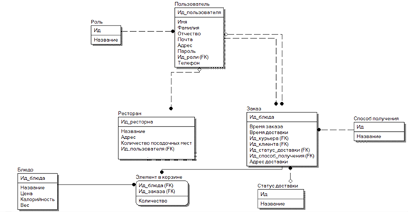

Рисунок 1 – Логическая модель БД

Контрагенты (контрагенты)
Представляют собой юридические или физические лица, с которыми взаимодействует клиника (поставщики, партнеры и т.д.).
Атрибуты:
- контрагент id — первичный ключ (PK);
- имя — наименование контрагента;
- номер телефона;
- адрес;
- ИНН;
- Имя владельца — имя контактного лица.
Ветеринары (ветеринары)
Содержит информацию о сотрудниках-ветеринарах.
Атрибуты:
- ветеринар id — первичный ключ (PK);
- имя — ФИО ветеринара;
- дата рождения.
Пациенты (пациенты)
Хранит данные о животных, обращающихся в клинику.
Атрибуты:
- пациент id — первичный ключ (PK);
- вид животного id — внешний ключ (FK), связь с таблицей виды животных;
- кличка — имя животного;
- имя владельца — ФИО владельца;
- дата рождения — дата рождения животного.
Виды животных (виды животных)
Справочник типов животных (собаки, кошки, грызуны и т.д.).
Атрибуты:
- виды животных id — первичный ключ (PK);
- название — наименование вида.
Журнал приема пациентов (журнал приема пациентов)
Фиксирует каждую запись на прием к ветеринару.
Атрибуты:
- журнал приема id — первичный ключ (PK);
- ветеринар id — внешний ключ (FK), ссылка на ветеринары;
- пациент id — внешний ключ (FK), ссылка на пациенты;
- дата приема;
- списание товаров id — внешний ключ (FK), ссылка на списание товаров (если во время приема использовались товары/лекарства);
- описание — анамнез, диагноз, рекомендации.
Поступления товаров (поступления товаров)
Учёт прихода товаров (лекарств, кормов, аксессуаров) от поставщиков.
Атрибуты:
- поступление id — первичный ключ (PK);
- контрагент id — внешний ключ (FK), ссылка на контрагенты;
- дата документа.
Журнал поступлений (журнал поступлений)
Детализация поступивших товаров по конкретным позициям.
Атрибуты:
- журнал поступлений id — первичный ключ (PK);
- поступление id — внешний ключ (FK), ссылка на поступления товаров;
- товар id — внешний ключ (FK), ссылка на справочник товаров (не показан на диаграмме, но предполагается);
- ГО id — внешний ключ (FK), ссылка на географические объекты (например, склад или клиника, куда поступил товар);
количество.
Списание товаров (списание товаров)
Учёт расхода товаров (например, при оказании услуг).
Атрибуты:
- списание id — первичный ключ (PK);
- причина id — внешний ключ (FK), ссылка на причины;
- дата документа.
Журнал списаний (Журнал списаний)
Детализация списанных товаров.
Атрибуты:
- журнал списаний id — первичный ключ (PK);
- списание id — внешний ключ (FK), ссылка на списание товаров;
- товар id — внешний ключ (FK), ссылка на справочник товаров;
- ГО id — внешний ключ (FK), ссылка на географические объекты;
- количество.
Причины (причины)
Справочник причин списания товаров (например, «использовано при лечении», «порча», «возврат поставщику» и т.д.).
Атрибуты:
- причина id — первичный ключ (PK);
- название — наименование причины;
- описание.
Географические объекты (Географические объекты)
Представляет собой справочник мест хранения или использования товаров (например, клиники, склады, филиалы сети).
Атрибуты:
- ГО id — первичный ключ (PK);
- название — наименование объекта (например, «Клиника №1», «Центральный склад»).
Связи между сущностями:
Каждый пациент относится к одному виду животного.
Каждая запись в журнале приема пациентов связана с одним ветеринаром и одним пациентом.
Прием может быть связан со списанием товаров, если использовались лекарства или расходные материалы.
Поступления товаров связаны с контрагентами (поставщиками).
Журнал поступлений и Журнал списаний детализируют операции по конкретным товарам и географическим объектам.
Списание товаров имеет причину, указанную в справочнике причины.
Эта модель позволяет эффективно управлять всеми ключевыми процессами ветеринарной клиники: от записи пациента и приёма до учёта поступления и расхода товаров. Все связи реализованы через внешние ключи, что обеспечивает целостность данных и возможность построения сложных запросов.

1.2 Физическая структура базы данных
Физическая модель базы данных представляет собой реализацию логической модели в конкретной СУБД — в данном случае PostgreSQL. Все сущности логической модели преобразованы в таблицы с указанием типов данных, первичных (PK) и внешних ключей (FK), а также ограничений целостности. Схема предоставлена на рисунке 2.
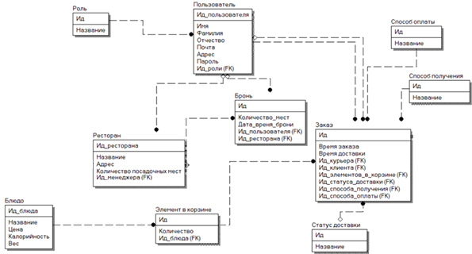

Рисунок 2 – Физическая модель БД

Основные таблицы и их структура:
- partners — хранит данные о поставщиках: partner_id (int, PK), name (varchar), phone_number, INN, owner_name, address.
- veterinarians — информация о ветеринарах: vet_id (int, PK), name (varchar), date (datetime).
- patients — данные о животных: patient_id (int, PK), kind_of_animal_id (int, FK), name (varchar), owners_name, date_of_birth (datetime).
- kinds_of_animals — справочник видов животных: kind_of_animal_id (int, PK), name (varchar).
- patients_log — журнал приёмов: log_pac_id (int, PK), vet_id (int, FK), patient_id (int, FK), date (datetime), write_off_id (int, FK), description (varchar).
- receipts_of_goods — документы поступления товаров: receipt_id (int, PK), partner_id (int, FK), date (date).
- receipts_log — детализация поступлений: rec_pac_id (int, PK), receipt_id (int, FK), goods_id (int, FK), go_id (int, FK), number (float).
- write_off — документы списания: write_off_id (int, PK), reason_id (int, FK), date (date).
- write_off_log — детализация списаний: log_wo_id (int, PK), goods_id (int, FK), write_off_id (int, FK), go_id (int, FK), number (float).
- reasons — причины списания: reason_id (int, PK), name (varchar), description (varchar).
- geographical_objects — объекты (клиники/склады): go_id (int, PK), name (varchar).
Таблицы связаны через внешние ключи, что обеспечивает ссылочную целостность. Типы данных выбраны с учётом требований к хранению: int для идентификаторов, varchar для текстовых полей, datetime для дат и времени, float для количества товаров.
Все таблицы создаются с использованием SQL-запросов, соответствующих стандартам PostgreSQL. Для обеспечения производительности рекомендуется создать индексы по часто используемым полям (например, patient_id, vet_id, date).

Архитектура приложения

2.1 Архитектурная модель
Разработанное веб-приложение построено на основе классической трёхуровневой (трёхзвенной) архитектуры, которая обеспечивает чёткое разделение ответственности между компонентами системы и упрощает её сопровождение, тестирование и масштабирование.
Архитектура приложения состоит из следующих уровней:
Уровень представления (Presentation Layer)
Отвечает за взаимодействие с пользователем. Реализован с использованием JSP-страниц и HTML/CSS/JavaScript. Все запросы от клиента (браузера) направляются на сервер, где обрабатываются сервлетами, а результат отображается в виде динамически сформированных веб-страниц. Интерфейс адаптирован под роли пользователей (например, администратор, ветеринар, клиент), что обеспечивает безопасность и удобство работы.
Уровень бизнес-логики (Business Logic Layer)
Содержит основную логику приложения: обработку данных, валидацию, управление сессиями, авторизацию и взаимодействие с уровнем данных. Реализован с помощью Java-сервлетов и вспомогательных классов (например, сервисов и утилит). Каждый HTTP-запрос обрабатывается соответствующим сервлетом, который вызывает необходимые методы для выполнения операций (добавление пациента, запись на приём, списание товара и т.д.).
Уровень данных (Data Access Layer)
Обеспечивает взаимодействие с базой данных. Для доступа к данным используется JDBC API, что позволяет выполнять SQL-запросы к СУБД PostgreSQL напрямую из Java-кода. Каждая таблица базы данных имеет соответствующий DAO-класс (Data Access Object), инкапсулирующий операции CRUD (Create, Read, Update, Delete). Это повышает читаемость кода и упрощает модификацию запросов [1].
Приложение развернуто на сервере приложений Apache Tomcat 10.1.50, который выступает в роли контейнера сервлетов и JSP. Tomcat принимает HTTP-запросы, передаёт их соответствующим сервлетам, обрабатывает жизненный цикл компонентов и возвращает сгенерированные HTML-страницы клиенту.
Проект разрабатывался в интегрированной среде разработки IntelliJ IDEA 2025.1.1.1, которая обеспечила удобную поддержку JavaEE-технологий, работу с Maven, отладку и развёртывание WAR-артефакта на локальном сервере Tomcat.
Таким образом, архитектура приложения соответствует современным принципам построения веб-систем: она модульна, масштабируема, легко тестируема и соответствует парадигме MVC (Model–View–Controller)

2.2 Выбор и обоснование использования технологий

2.2.1 Выбор языка программирования и среды разработки
- Для реализации веб-приложения «Сеть ветеринарных клиник "Толстый Бим"» был выбран язык программирования Java — один из наиболее зрелых, надёжных и широко применяемых языков в области разработки корпоративных и веб-приложений. Java обладает рядом преимуществ, таких как:
- кроссплатформенность (благодаря JVM — Java Virtual Machine);
- строгая типизация, что снижает количество ошибок на этапе компиляции;
- богатая стандартная библиотека и поддержка многопоточности;
- широкая экосистема фреймворков и инструментов [2];
- высокая производительность и масштабируемость.
В рамках проекта использованы технологии Java EE (Jakarta EE), в частности сервлеты и JSP (JavaServer Pages), которые позволяют создавать динамические веб-страницы и эффективно управлять взаимодействием между клиентом и сервером.
В качестве среды разработки выбрана IntelliJ IDEA 2025.1.1.1 — одна из самых мощных и удобных IDE для Java-разработки. IntelliJ IDEA предоставляет:
- интеллектуальную подсказку кода и автодополнение;
- встроенную поддержку Maven, что упрощает управление зависимостями и сборку проекта;
- интеграцию с серверами приложений (в том числе с Apache Tomcat);
- средства отладки и профилирования;
- удобную навигацию по проекту и рефакторинг [3].
Процесс сборки проекта осуществляется с помощью системы управления сборкой Apache Maven, что обеспечивает стандартизированный и воспроизводимый процесс компиляции, тестирования и упаковки приложения в WAR-артефакт. Согласно инструкции из файла как запускать.txt, команда mvn clean package формирует файл server.war, который затем размещается в папке webapps сервера Tomcat для развёртывания.
Таким образом, выбор Java в сочетании с IntelliJ IDEA и Maven обоснован необходимостью создания надёжного, поддерживаемого и легко тестируемого веб-приложения, соответствующего современным требованиям к enterprise-системам.

2.2.2 Выбор системы управления базами данных
В качестве системы управления базами данных (СУБД) для веб-приложения «Сеть ветеринарных клиник "Толстый Бим"» была выбрана PostgreSQL — мощная, надёжная и бесплатная объектно-реляционная СУБД с открытым исходным кодом.
Выбор PostgreSQL обоснован следующими преимуществами:
- Поддержка стандартов SQL: PostgreSQL полностью соответствует многим стандартам языка SQL, что обеспечивает переносимость запросов и упрощает разработку.
- Надёжность и целостность данных: СУБД поддерживает транзакции ACID (Atomicity, Consistency, Isolation, Durability), что критически важно при работе с финансовыми и учётными операциями (например, поступление и списание товаров).
- Масштабируемость: PostgreSQL эффективно работает как с небольшими, так и с крупными объёмами данных, что позволяет использовать систему как в одной клинике, так и во всей сети.
- Бесплатность и открытость: Отсутствие лицензионных ограничений снижает стоимость внедрения и делает решение доступным для образовательных и коммерческих целей.
- Активное сообщество и документация: Большое количество примеров, расширений и поддержка со стороны разработчиков ускоряют процесс отладки и развёртывания.
- Хорошая интеграция с Java: Через JDBC-драйвер PostgreSQL легко подключается к Java-приложениям, что упрощает реализацию уровня доступа к данным.
- В рамках проекта база данных размещена локально на том же компьютере, где запущен сервер Tomcat.
Таким образом, PostgreSQL является оптимальным выбором для реализации требований к хранению, целостности и безопасности данных в автоматизированной информационной системе ветеринарной сети [4].

2.2.3 Выбор способа работы с базой данных
Для взаимодействия с базой данных PostgreSQL в рамках проекта «Сеть ветеринарных клиник "Толстый Бим"» был выбран фреймворк Hibernate ORM — один из наиболее популярных инструментов объектно-реляционного отображения (ORM) в экосистеме Java.
Hibernate позволяет автоматизировать преобразование между объектной моделью приложения (Java-классы) и реляционной моделью базы данных (таблицы), что значительно упрощает разработку и снижает объём шаблонного кода по сравнению с прямым использованием JDBC. Основные преимущества применения Hibernate в данном проекте:
- Автоматическая генерация SQL-запросов: разработчику не требуется писать большинство SQL-запросов вручную — они формируются динамически на основе операций над объектами.
- Поддержка кэширования: Hibernate реализует механизмы первого и второго уровня кэширования, что повышает производительность при частых обращениях к данным.
- Управление транзакциями: интеграция с JTA и локальными транзакциями обеспечивает надёжность операций записи и обновления.
- Переносимость: благодаря абстракции над СУБД, приложение может быть легко адаптировано под другую базу данных без изменения основной логики.
- Аннотации и конфигурация через persistence.xml или hibernate.cfg.xml: это упрощает связывание Java-классов с таблицами БД.
В проекте каждая сущность (например, Patient, Veterinarian, Receipt, WriteOff) представлена в виде Java-класса с аннотациями @Entity, @Table, @Id, @GeneratedValue, @ManyToOne и другими, определяющими структуру таблицы и связи. Для выполнения операций CRUD используются сессии Hibernate (Session) и транзакции (Transaction) [5].
Конфигурация подключения к PostgreSQL задана в файле hibernate.cfg.xml, где указаны:
- драйвер СУБД (org.postgresql.Driver);
- URL подключения;
- имя пользователя и пароль;
- диалект SQL для PostgreSQL (org.hibernate.dialect.PostgreSQLDialect);
- параметры отображения SQL-запросов и обновления схемы (hbm2ddl.auto = update) [6].
Таким образом, использование Hibernate позволило реализовать гибкий, читаемый и поддерживаемый уровень доступа к данным, соответствующий современным практикам разработки JavaEE-приложений.

2.2.4. Выбор технологии JavaEE
Для реализации веб-приложения «Сеть ветеринарных клиник "Толстый Бим"» были использованы ключевые технологии Java Platform, Enterprise Edition (JavaEE), а именно компоненты, поддерживаемые Apache Tomcat 10.1.50 — сервером сервлетов и JSP [7].
Несмотря на то, что Tomcat не является полноценным JavaEE-сервером (в отличие от WildFly или GlassFish), он полностью поддерживает основные спецификации, необходимые для разработки динамических веб-приложений:
- Servlet API — используется для обработки HTTP-запросов и формирования ответов. Каждое действие пользователя (например, добавление пациента, запись на приём, просмотр журнала) обрабатывается соответствующим сервлетом, который выступает в роли контроллера в архитектуре MVC.
- JSP (JavaServer Pages) — применяются для генерации динамического HTML-контента на стороне сервера. JSP-страницы содержат как статическую разметку, так и встроенные Java-выражения и теги, что позволяет отображать данные из базы (например, список пациентов или расписание ветеринаров).
- JSTL (JavaServer Pages Standard Tag Library) — используется для упрощения логики отображения (циклы, условия, форматирование дат) без встраивания Java-кода непосредственно в JSP.
- HTTP Session API — обеспечивает управление сессиями пользователей, включая авторизацию и хранение данных о текущем пользователе (роль, ID и т.д.).
- JDBC / Hibernate — хотя JDBC не является частью JavaEE в строгом смысле, он интегрируется с JavaEE-приложениями для доступа к данным. В проекте также задействован Hibernate ORM (совместимый с Jakarta Persistence API), что позволяет использовать объектно-реляционное отображение в рамках JavaEE-подхода.
Проект упаковывается в WAR-артефакт (server.war) с помощью системы сборки Maven, что соответствует стандартной практике развёртывания JavaEE-приложений. WAR-файл содержит:
- скомпилированные Java-классы (сервлеты, DAO, модели);
- JSP-страницы;
- файлы конфигурации (web.xml, hibernate.cfg.xml);
- зависимости (библиотеки, такие как PostgreSQL JDBC Driver, Hibernate Core и др.) [8].
Развёртывание осуществляется путём копирования server.war в папку webapps сервера Apache Tomcat 10.1.50, после чего приложение автоматически становится доступным по адресу http://localhost:8080/server.
Таким образом, выбранный набор JavaEE-технологий обеспечивает баланс между функциональностью, простотой развёртывания и соответствием учебным целям курсового проекта, позволяя реализовать полноценную веб-систему управления сетью ветеринарных клиник.

2.2.5 Выбор сервера приложения
Для развёртывания веб-приложения «Сеть ветеринарных клиник "Толстый Бим"» был выбран Apache Tomcat 10.1.50 — легковесный, бесплатный и широко используемый сервер сервлетов и JSP.
Tomcat является официальной реализацией спецификаций Jakarta Servlet, Jakarta Server Pages (JSP) и других компонентов Jakarta EE (ранее JavaEE), поддерживаемых Eclipse Foundation. Несмотря на то, что Tomcat не предоставляет полную поддержку всех возможностей Jakarta EE (например, EJB, JMS), он идеально подходит для веб-приложений, основанных на сервлетах и JSP, — именно такой архитектурой и обладает разработанная система [9].
Преимущества выбора Apache Tomcat:
- Простота установки и настройки: сервер не требует сложной конфигурации и может быть запущен даже на локальной машине разработчика.
- Лёгкость и производительность: низкие требования к ресурсам делают его подходящим для учебных и небольших коммерческих проектов.
- Поддержка WAR-артефактов: приложение, упакованное в формате WAR с помощью Maven (mvn clean package), автоматически развёртывается при помещении в папку webapps.
- Активное сообщество и документация: упрощает решение типовых проблем при развёртывании.
После сборки проекта командой mvn clean package создаётся файл server.war, который копируется в каталог webapps сервера Tomcat. Запуск и остановка сервера осуществляются через скрипты startup.bat и shutdown.bat, расположенные в папке bin [10].
Таким образом, Apache Tomcat 10.1.50 представляет собой оптимальное решение для развёртывания данного веб-приложения, обеспечивая стабильную работу, совместимость с JavaEE-технологиями и простоту эксплуатации.

2.3 Средства моделирования

2.3.1 Диаграмма вариантов использования
Для наглядного описания возможностей системы воспользуемся диаграммой вариантов использования, представленной на рисунке 3. Каждый вариант использования определяет типичный сценарий взаимодействия между пользователем (актором) и системой, описывая последовательность действий, выполняемых системой в ответ на действия пользователя.

Рисунок 3 – Диаграмма вариантов использования

2.3.2 Диаграмма классов
Реализую диаграмму классов, которая отображает статическую структуру системы, её классы, их атрибуты, методы и взаимосвязи между объектами. По сути, это визуальный "чертёж" архитектуры программного обеспечения, позволяющий разработчикам и заинтересованным сторонам видеть общую картину системы до написания первой строчки кода. Диаграмма представлена на рисунке 4.
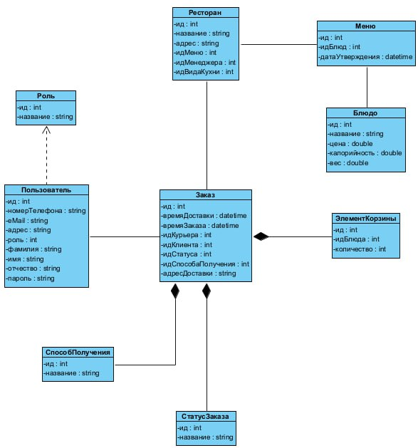
Рисунок 4 – Диаграмма классов

Пользовательский интерфейс

3.1 Главная страница
Имеется главная страница, которая представлена на рисунке 5. С нее пользователь может перейти в 5 вкладок на выбор:
- список пациентов;
- отчеты;
- новый прием;
- управление складом;
- редактировать пациента.
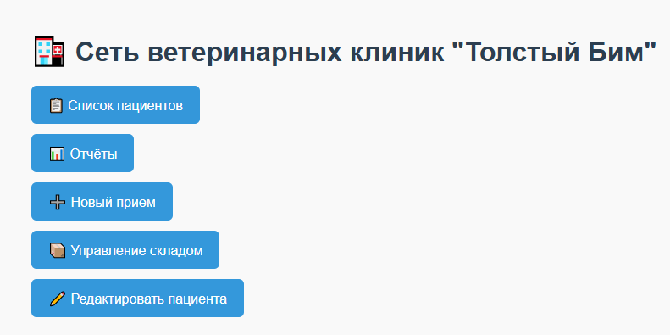
Рисунок 5 – Главная страница

3.2 Страница «Список пациентов»
При переходе на нее пользователь видит список всех существующих пациентов, отсортированных в порядке их добавления в базу. Пример отображения данных на рисунке 6.
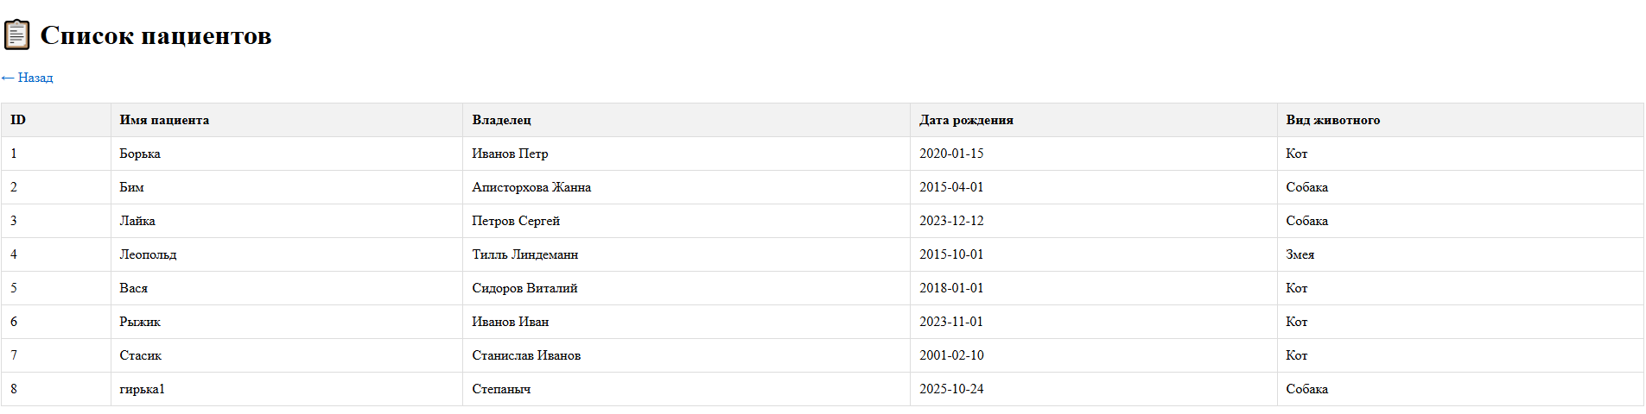
Рисунок 6 – Страница «Список пациентов»

3.3 Страница «Отчеты»
При переходе на страницу «Отчеты» пользователю представляется возможность установить отборы по дате и пациенту, как это выглядит отображено на рисунке 7.
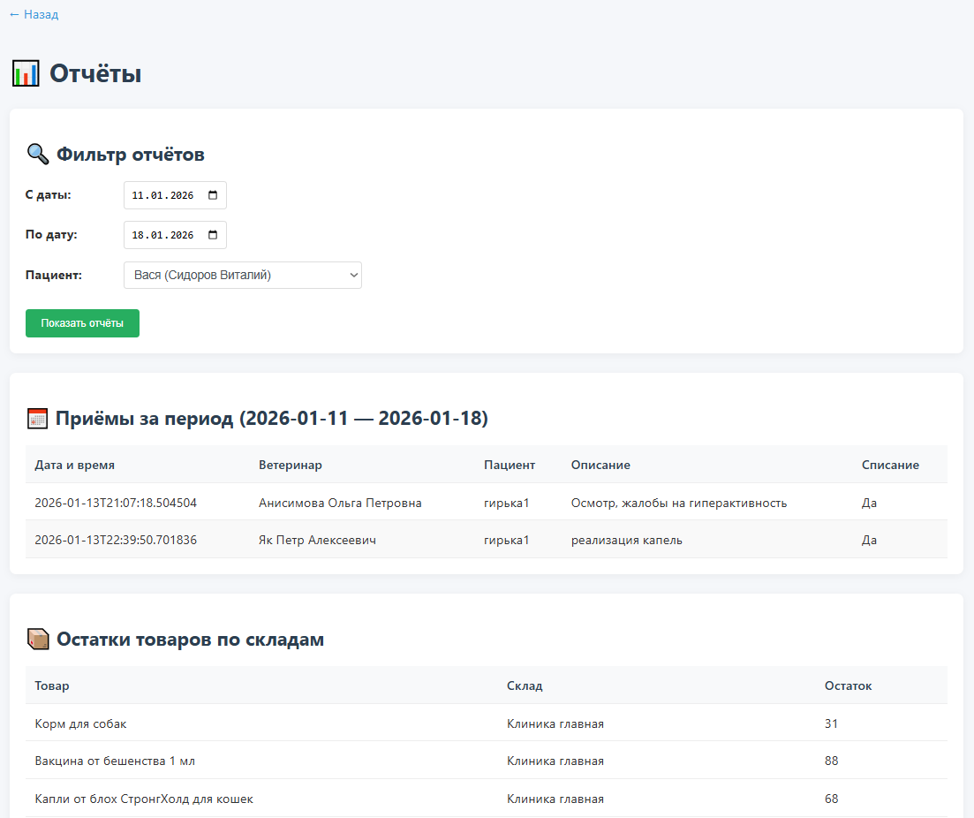
Рисунок 7 – Страница «Отчеты»
Ниже на странице представлены три отчета:
- Приемы за период;
- Остатки товаров по складам;
- История приемов пациента.
Первые два отчета использую отбор по дате, которую задал пользователь.
Отчет с историей пациентов выводит историю всех приемов в рамках пациента из отбора.

3.3 Страница «Новый прием»
Страница представлена на рисунке 8. На ней пользователь может завести в базу нового пациента и зарегистрировать прием в рамках которого, если это требуется, реализуется номенклатура.
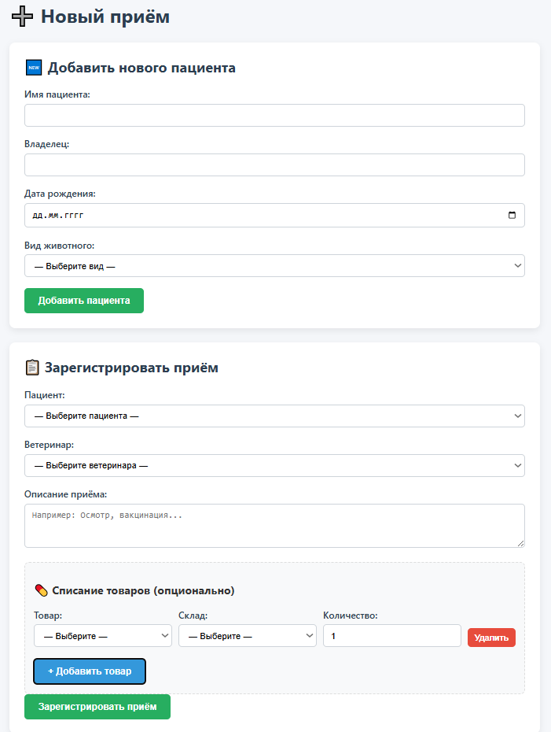
Рисунок 8 – Страница «Новый прием»

3.4 Страница «Управление складом»
На данной странице происходит работа со складом. Добавление новых поставщиков, товаров, складов, причин списания и формирование документов поступления товаров. В рамках каждого документа можно указать неограниченное количество товаров в разрезе каждого склада. Данная страница представлена на рисунке 9 и рисунке 10.
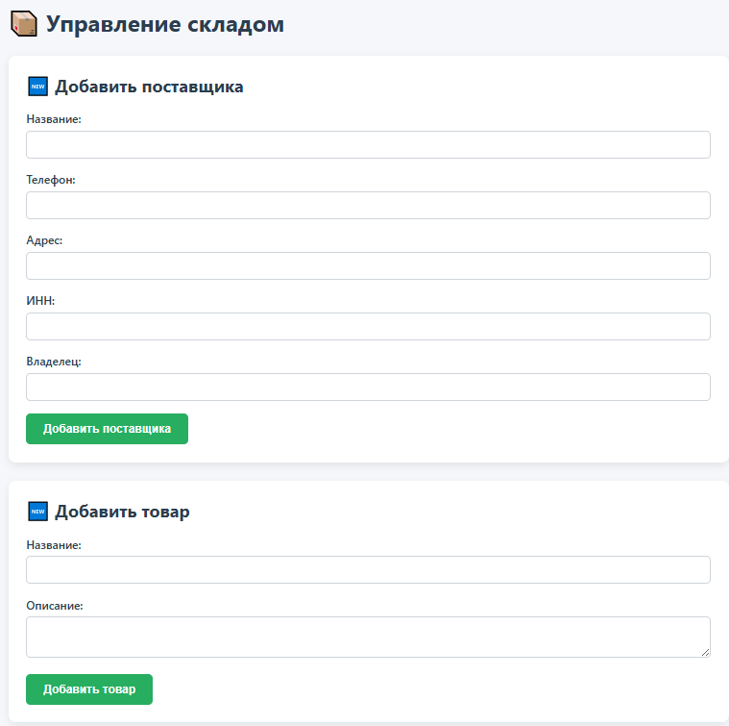
Рисунок 9 – Страница «Управление складом» ч.1
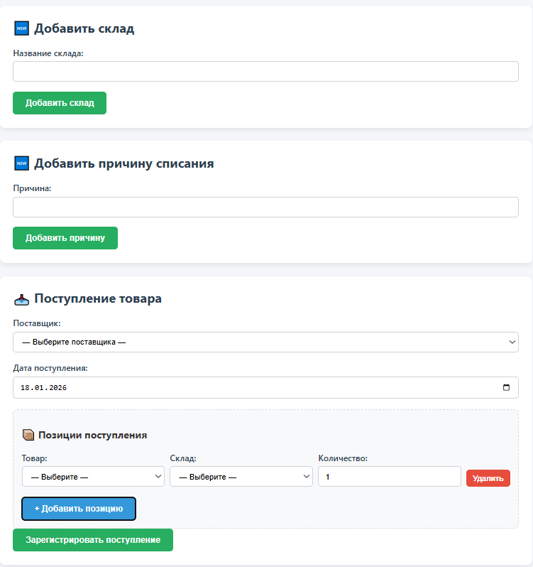
Рисунок 10 – Страница «Управление складом» ч.2

3.5 Страница «Редактирование пациента»
На данной странице пользователь может скорректировать данные пациента и, если это требует ситуация, удалить пациента из базы. Страница представлена на рисунке 11.
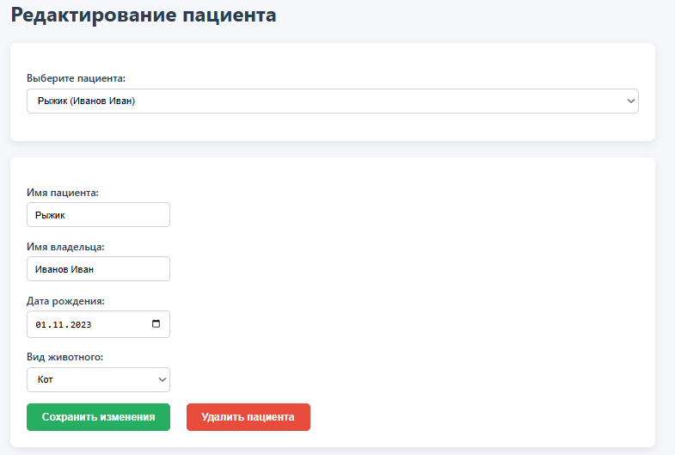
Рисунок 11 – Страница «Редактирование пациента»

ЗАКЛЮЧЕНИЕ
В рамках выполнения данной курсовой работы было разработано веб-приложение для управления сетью ветеринарных клиник. Целью проекта являлось создание удобного, масштабируемого и надёжного инструмента, позволяющего автоматизировать ключевые бизнес-процессы.
Для реализации приложения был выбран стек технологий, основанный на Java Enterprise: сервер приложений Apache Tomcat, фреймворк Hibernate для объектно-реляционного отображения (ORM) и JSP (JavaServer Pages) для формирования пользовательского интерфейса. Такой подход позволил обеспечить чёткое разделение логики приложения, повысить производительность взаимодействия с базой данных и упростить поддержку кодовой базы.
В ходе разработки были спроектированы и реализованы необходимые сущности предметной области (клиенты, животные, врачи, приёмы и т.д.), настроены связи между ними.
Тестирование приложения показало его работоспособность в типовых сценариях использования, а также соответствие заявленным требованиям. Разработанное решение может быть легко адаптировано под нужды конкретной сети ветеринарных клиник и в дальнейшем расширено за счёт добавления новых функций.
Таким образом, поставленная цель достигнута: создано полнофункциональное веб-приложение, демонстрирующее эффективное применение современных Java-технологий для решения практических задач в сфере ветеринарного обслуживания.

СПИСОК ИСПОЛЬЗОВАННЫХ ИСТОЧНИКОВ
- Михайлов, А. Почему важно следовать принципам Clean Architecture [Электронный ресурс] / А. Михайлов // Habr. – 2023. – URL: https://habr.com/ru/companies/otus/articles/732178/ (дата обращения: 18.01.2026).
- Что пишут на языке Java? [Электронный ресурс] // RedLab.dev : блог. – URL: https://redlab.dev/blog/java-commerce/ (дата обращения: 18.01.2026).
- Первая программа в IntelliJ IDEA [Электронный ресурс] // METANIT.COM. – URL: https://metanit.com/java/tutorial/1.5.php (дата обращения: 18.01.2026).
- Почему PostgreSQL? Часть 1: хранение данных [Электронный ресурс] // Хабр. – URL: https://habr.com/ru/articles/282764/ (дата обращения: 18.01.2026).
- Как фреймворк Hibernate помогает Java‑разработчику облегчить работу с базами данных [Электронный ресурс] // Практикум от Яндекса : блог. – URL: https://practicum.yandex.ru/blog/hibernate-java/ (дата обращения: 18.01.2026).
- Hibernate Configuration File – hibernate.cfg.xml [Электронный ресурс] // Java Guides. – 2024. – URL: https://www.javaguides.net/2024/09/hibernate-configuration-file.html (дата обращения: 18.01.2026).
- Hibernate Configuration File – hibernate.cfg.xml [Электронный ресурс] // Java Guides. – 2024. – URL: https://www.javaguides.net/2024/09/hibernate-configuration-file.html (дата обращения: 18.01.2026).
- Что такое сервлеты и зачем они нужны [Электронный ресурс] // JavaRush : образовательная платформа. – URL: https://javarush.com/quests/lectures/questservlets.level02.lecture02 (дата обращения: 18.01.2026).
- Apache Tomcat: основной функционал и настройка [Электронный ресурс] // Хабр. – URL: https://habr.com/ru/companies/otus/articles/800377/ (дата обращения: 18.01.2026).
- Apache Tomcat [Электронный ресурс] // SkillFactory : блог. – URL: https://blog.skillfactory.ru/glossary/apache-tomcat/ (дата обращения: 18.01.2026).

ПРИЛОЖЕНИЕ А
Сущность «Товар» и инфраструктура для взаимодействия с ним.
А.1 Entity
package ru.pap.vetclinic.entity;
import jakarta.persistence.*;
@Entity
@Table(name = "goods")
public class Good {
@Id
@GeneratedValue(strategy = GenerationType.IDENTITY)
@Column(name = "good_id")
private Integer goodId;
@Column(name = "name", nullable = false, length = 100)
private String name;
@Column(name = "description", length = 100)
private String description;
// Constructors
public Good() {}
public Good(String name, String description) {
this.name = name;
this.description = description;
}
// Getters and Setters
public Integer getGoodId() { return goodId; }
public void setGoodId(Integer goodId) { this.goodId = goodId; }
public String getName() { return name; }
public void setName(String name) { this.name = name; }
public String getDescription() { return description; }
public void setDescription(String description) { this.description = description; }
}
А.2 Dao
package ru.pap.vetclinic.dao;
import org.hibernate.Session;
import org.hibernate.Transaction;
import org.hibernate.query.Query;
import ru.pap.vetclinic.entity.Good;
import ru.pap.vetclinic.util.HibernateUtil;
import java.util.List;
public class GoodDAO {
public Good findById(Long id) {
try (Session session = HibernateUtil.getSessionFactory().openSession()) {
return session.get(Good.class, id);
}
}
public List<Good> findAll() {
try (Session session = HibernateUtil.getSessionFactory().openSession()) {
return session.createQuery("FROM Good", Good.class).list();
}
}
public void save(Good good) {
Transaction transaction = null;
try (Session session = HibernateUtil.getSessionFactory().openSession()) {
transaction = session.beginTransaction();
session.save(good);
transaction.commit();
} catch (Exception e) {
if (transaction != null) transaction.rollback();
e.printStackTrace();
}
}
public void update(Good good) {
Transaction transaction = null;
try (Session session = HibernateUtil.getSessionFactory().openSession()) {
transaction = session.beginTransaction();
session.update(good);
transaction.commit();
} catch (Exception e) {
if (transaction != null) transaction.rollback();
e.printStackTrace();
}
}
public void delete(Long id) {
Transaction transaction = null;
try (Session session = HibernateUtil.getSessionFactory().openSession()) {
transaction = session.beginTransaction();
Good good = session.get(Good.class, id);
if (good != null) {
session.delete(good);
}
transaction.commit();
} catch (Exception e) {
if (transaction != null) transaction.rollback();
e.printStackTrace();
}
}
// Параметризованный запрос: поиск по названию
public List<Good> findByName(String namePart) {
try (Session session = HibernateUtil.getSessionFactory().openSession()) {
Query<Good> query = session.createQuery(
"FROM Good WHERE name ILIKE :name", Good.class);
query.setParameter("name", "%" + namePart + "%");
return query.list();
}
}
}

А.3 service
package ru.pap.vetclinic.service;
import ru.pap.vetclinic.dao.*;
import ru.pap.vetclinic.entity.*;
import java.time.LocalDate;
import java.util.*;
/**
* Сервис для управления складскими операциями:
* - приём товара
* - расчёт остатков
*/
public class InventoryService {
private final ReceiptDAO receiptDAO = new ReceiptDAO();
private final ReceiptLogDAO receiptLogDAO = new ReceiptLogDAO();
private final WriteOffDAO writeOffDAO = new WriteOffDAO();
private final WriteOffLogDAO writeOffLogDAO = new WriteOffLogDAO();
private final GoodDAO goodDAO = new GoodDAO();
private final GeographicalObjectDAO goDAO = new GeographicalObjectDAO();
private final PartnerDAO partnerDAO = new PartnerDAO();
/**
* Бизнес-метод: Приём товара от поставщика
*
* @param partnerId ID поставщика
* @param receiptDate дата поступления
* @param items список позиций (товар, склад, количество)
*/
public void receiveGoods(Integer partnerId, LocalDate receiptDate, List<ReceiptItem> items) {
// 1. Проверяем, существует ли поставщик
Partner partner = partnerDAO.findById(Long.valueOf(partnerId));
if (partner == null) {
throw new IllegalArgumentException("Поставщик с ID=" + partnerId + " не найден");
}
// 2. Создаём документ поступления
Receipt receipt = new Receipt();
receipt.setPartner(partner);
receipt.setDate(receiptDate != null ? receiptDate : LocalDate.now());
receiptDAO.save(receipt); // Получим receiptId после save
System.out.println("Поступление сохранено, ID=" + receipt.getReceiptId()); // ← проверка
// 3. Добавляем каждую позицию
for (ReceiptItem item : items) {
Good good = goodDAO.findById(item.getGoodId().longValue());
if (good == null) {
throw new IllegalArgumentException("Товар с ID=" + item.getGoodId() + " не найден");
}
GeographicalObject go = goDAO.findById(item.getGoId().longValue());
if (go == null) {
throw new IllegalArgumentException("Склад с ID=" + item.getGoId() + " не найден");
}
if (item.getNumber() <= 0) {
throw new IllegalArgumentException("Количество должно быть больше 0");
}
ReceiptLog logEntry = new ReceiptLog();
logEntry.setReceipt(receipt);
logEntry.setGood(good);
logEntry.setGeographicalObject(go);
logEntry.setNumber(item.getNumber());
System.out.println("Сохраняем позицию: goodId=" + item.getGoodId() +
", goId=" + item.getGoId() +
", number=" + item.getNumber());
try {
receiptLogDAO.save(logEntry);
System.out.println("✅ Позиция сохранена");
} catch (Exception e) {
System.err.println("❌ Ошибка при сохранении позиции: " + e.getMessage());
e.printStackTrace();
throw new RuntimeException("Не удалось сохранить позицию", e);
}
}
}
/**
* Вспомогательный класс для передачи данных о позиции поступления
*/
public static class ReceiptItem {
private Integer goodId;
private Integer goId;
private Integer number;
public ReceiptItem(Integer goodId, Integer goId, Integer number) {
this.goodId = goodId;
this.goId = goId;
this.number = number;
}
// Геттеры
public Integer getGoodId() { return goodId; }
public Integer getGoId() { return goId; }
public Integer getNumber() { return number; }
}
/**
* Бизнес-метод: Получить текущие остатки по всем товарам и складам
*
* Остаток = (Сумма поступлений) - (Сумма списаний)
*/
public List<StockBalance> getStockBalances() {
String sql = """
SELECT
g.name AS good_name,
go.name AS go_name,
COALESCE(in_sum.qty, 0) - COALESCE(out_sum.qty, 0) AS balance
FROM goods g
CROSS JOIN geographical_object go
LEFT JOIN (
SELECT rl.good_id, rl.go_id, SUM(rl.number) AS qty
FROM receipts_log rl
GROUP BY rl.good_id, rl.go_id
) in_sum ON g.good_id = in_sum.good_id AND go.go_id = in_sum.go_id
LEFT JOIN (
SELECT wl.good_id, wl.go_id, SUM(wl.number) AS qty
FROM write_off_log wl
GROUP BY wl.good_id, wl.go_id
) out_sum ON g.good_id = out_sum.good_id AND go.go_id = out_sum.go_id
WHERE COALESCE(in_sum.qty, 0) - COALESCE(out_sum.qty, 0) > 0
ORDER BY g.name, go.name;
""";
// Выполняем нативный SQL через Session
try (var session = ru.pap.vetclinic.util.HibernateUtil.getSessionFactory().openSession()) {
var query = session.createNativeQuery(sql);
List<Object[]> results = query.list();
List<StockBalance> balances = new ArrayList<>();
for (Object[] row : results) {
String goodName = (String) row[0];
String goName = (String) row[1];
Integer balance = ((Number) row[2]).intValue();
balances.add(new StockBalance(goodName, goName, balance));
}
return balances;
} catch (Exception e) {
e.printStackTrace();
throw new RuntimeException("Ошибка при расчёте остатков", e);
}
}
/**
* Класс для представления остатка
*/
public static class StockBalance {
private String goodName;
private String goName;
private Integer balance;
public StockBalance(String goodName, String goName, Integer balance) {
this.goodName = goodName;
this.goName = goName;
this.balance = balance;
}
// Геттеры
public String getGoodName() { return goodName; }
public String getGoName() { return goName; }
public Integer getBalance() { return balance; }
@Override
public String toString() {
return String.format("Товар: %-20s | Склад: %-15s | Остаток: %d",
goodName, goName, balance);
}
}
}

А.4 Web
package ru.pap.vetclinic.web;
import jakarta.servlet.ServletException;
import jakarta.servlet.annotation.WebServlet;
import jakarta.servlet.http.HttpServlet;
import jakarta.servlet.http.HttpServletRequest;
import jakarta.servlet.http.HttpServletResponse;
import ru.pap.vetclinic.dao.*;
import ru.pap.vetclinic.entity.*;
import ru.pap.vetclinic.service.InventoryService;
import ru.pap.vetclinic.service.InventoryService.ReceiptItem;
import java.io.IOException;
import java.time.LocalDate;
import java.util.ArrayList;
import java.util.List;
@WebServlet("/inventory")
public class InventoryServlet extends HttpServlet {
private final PartnerDAO partnerDAO = new PartnerDAO();
private final GoodDAO goodDAO = new GoodDAO();
private final GeographicalObjectDAO goDAO = new GeographicalObjectDAO();
private final ReasonDAO reasonDAO = new ReasonDAO();
private final InventoryService inventoryService = new InventoryService();
@Override
protected void doGet(HttpServletRequest request, HttpServletResponse response)
throws ServletException, IOException {
request.setAttribute("currentDate", LocalDate.now().toString());
prepareFormModel(request);
request.getRequestDispatcher("/WEB-INF/inventory.jsp").forward(request, response);
}
@Override
protected void doPost(HttpServletRequest request, HttpServletResponse response)
throws ServletException, IOException {
String action = request.getParameter("action");
try {
if ("add-partner".equals(action)) {
addPartner(request);
} else if ("add-good".equals(action)) {
addGood(request);
} else if ("add-go".equals(action)) {
addGeographicalObject(request);
} else if ("add-reason".equals(action)) {
addReason(request);
} else if ("receive-goods".equals(action)) {
receiveGoods(request);
}
} catch (Exception e) {
request.setAttribute("errorMessage", "❌ Ошибка: " + e.getMessage());
e.printStackTrace();
}
doGet(request, response); // повторный GET после обработки
}
private void addPartner(HttpServletRequest req) {
String name = req.getParameter("name");
String phone = req.getParameter("phoneNumber");
String address = req.getParameter("address");
String inn = req.getParameter("inn");
String owner = req.getParameter("ownerName");
Partner p = new Partner();
p.setName(name);
p.setPhoneNumber(phone != null ? phone : "");
p.setAddress(address != null ? address : "");
p.setInn(inn != null ? inn : "");
p.setOwnerName(owner != null ? owner : "");
partnerDAO.save(p);
req.setAttribute("successMessage", "✅ Поставщик \"" + name + "\" добавлен!");
}
private void addGood(HttpServletRequest req) {
String name = req.getParameter("name");
String desc = req.getParameter("description");
Good g = new Good();
g.setName(name);
g.setDescription(desc != null ? desc : "");
goodDAO.save(g);
req.setAttribute("successMessage", "✅ Товар \"" + name + "\" добавлен!");
}
private void addGeographicalObject(HttpServletRequest req) {
String name = req.getParameter("name");
GeographicalObject go = new GeographicalObject();
go.setName(name);
goDAO.save(go);
req.setAttribute("successMessage", "✅ Склад \"" + name + "\" добавлен!");
}
private void addReason(HttpServletRequest req) {
String name = req.getParameter("name");
Reason r = new Reason();
r.setName(name);
reasonDAO.save(r);
req.setAttribute("successMessage", "✅ Причина \"" + name + "\" добавлена!");
}
private void receiveGoods(HttpServletRequest req) {
Integer partnerId = Integer.valueOf(req.getParameter("partnerId"));
String receiptDateStr = req.getParameter("receiptDate");
String[] goodIds = req.getParameterValues("goodIds");
String[] goIds = req.getParameterValues("goIds");
String[] quantities = req.getParameterValues("quantities");
List<ReceiptItem> items = new ArrayList<>();
if (goodIds != null && goIds != null && quantities != null) {
int size = Math.min(Math.min(goodIds.length, goIds.length), quantities.length);
for (int i = 0; i < size; i++) {
try {
Integer gid = Integer.valueOf(goodIds[i]);
Integer goId = Integer.valueOf(goIds[i]);
Integer qty = Integer.valueOf(quantities[i]);
if (qty > 0) items.add(new ReceiptItem(gid, goId, qty));
} catch (NumberFormatException ignored) {}
}
}
LocalDate date = (receiptDateStr != null && !receiptDateStr.isEmpty())
? LocalDate.parse(receiptDateStr)
: LocalDate.now();
inventoryService.receiveGoods(partnerId, date, items);
req.setAttribute("successMessage", "✅ Поступление зарегистрировано!");
}
private void prepareFormModel(HttpServletRequest req) {
req.setAttribute("partners", partnerDAO.findAll());
req.setAttribute("goods", goodDAO.findAll());
req.setAttribute("geographicalObjects", goDAO.findAll());
req.setAttribute("reasons", reasonDAO.findAll());
}
}

